РОССИЙСКАЯ ФЕДЕРАЦИЯ
орловская область
муниципальное образование «Город орёл»

Администрация города Орла

постановление
14 августа 2023 № 4119
Орёл

О демонтаже (переносе) самовольно установленного нестационарного объекта (металлического гаража), расположенного по адресу:
г.Орел, набережная Дубровинского, в районе дома № 90

В соответствии с Гражданским кодексом Российской Федерации, Федеральным законом от 06.10.2003 № 131-ФЗ «Об общих принципах организации местного самоуправления в Российской Федерации», Федеральным законом от 06.03.2006 № 35-ФЗ «О противодействии терроризму», Уставом города Орла, Правилами благоустройства и санитарного содержания территории муниципального образования «Город Орел», утвержденными решением Орловского городского Совета народных депутатов от 30.06.2011 № 5/0073-ГС, в целях предупреждения угрозы террористической безопасности на территории города Орла, на основании Порядка выявления и демонтажа (переноса) самовольно установленных нестационарных объектов на территории города Орла, утвержденного постановлением администрации города Орла от 19.02.2015 № 493, протокола комиссии по решению вопросов о демонтаже (переносе) самовольно установленных нестационарных объектов на территории города Орла от 16.06.2023 № 30, администрация города Орла постановляет:
1.Муниципальному казенному учреждению «Объединенный муниципальный заказчик города Орла» (М.А.Лобов):
  - Произвести демонтаж (перенос) 1 (одного) самовольно установленного нестационарного объекта (металлического гаража согласно приложению к настоящему постановлению), расположенного на земельном участке с кадастровым номером 57:25:0030402:36 по адресу: город Орел, набережная Дубровинского, в районе дома №90, а также находящегося в нём имущества (в случае наличия) в соответствии с действующим законодательством;
1.2. Информацию о дате и времени начала работ, указанных в подпункте 1.1 настоящего постановления, довести до территориального управления по Железнодорожному району администрации города Орла (М.В.Барбашов) не позднее, чем за 10 рабочих дней до их осуществления;
1.3. Обеспечить временное хранение демонтированного (перенесенного) объекта и находящегося в нем имущества (в случае наличия) на специально отведенной территории в соответствии с действующим законодательством.
1.4. Выполнить благоустройство земельного участка, освобожденного от гаража, включающее: очистку территории от строительного и бытового мусора, планировку участка, подсыпку плодородного слоя почвы и посев многолетних трав.
2.Финансовому управлению администрации города Орла( Н.В. Зубцова) профинансировать МКУ «Объединенный муниципальный заказчик города Орла» на выполнение мероприятий, указанных в подпунктах 1.1, 1.3 и 1.4 настоящего постановления в рамках утвержденного бюджета города Орла на 2023 год.
3.Управлению по взаимодействию со средствами массовой информации и аналитической работе администрации города Орла (И.Е.Башкатова) опубликовать настоящее постановление в газете «Орловская городская газета» и разместить на официальном сайте администрации города Орла в сети Интернет.
4. Контроль за исполнением настоящего постановления возложить на заместителя Мэра города Орла А.В. Степанова.

Мэр города Орла Ю.Н. Парахин

Приложение
к постановлению администрации города Орла
от 14 августа 2023 №4119
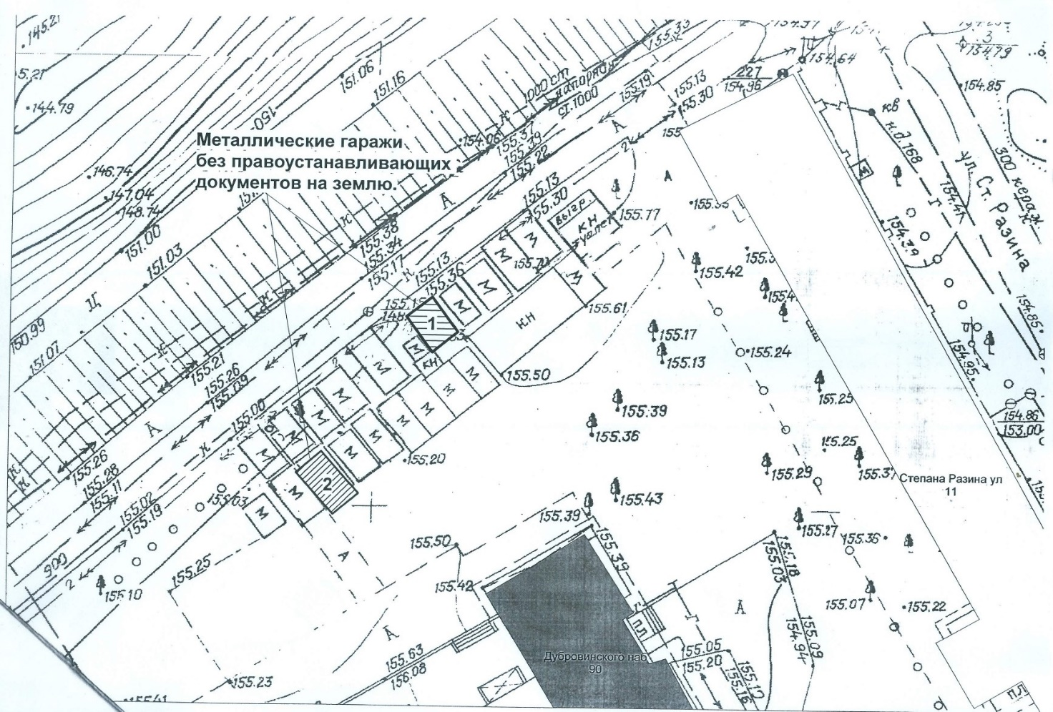
Начальник территориального
Управления по Железнодорожному
Району администрации города Орла М.В. Барбашов

